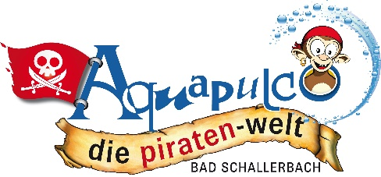

DJ ÖTZI beim ORF Radio OÖ
SOMMER OPEN AIR in Bad Schallerbach

Am 27. Juli steigt wieder das große Radio Oberösterreich Sommer Open Air im Aquapulco Bad Schallerbach. Diese Partynacht gehört einfach zu einem perfekten Sommer! Einlass ist bereits um 18.30 Uhr. Durch die Moderation führen Maria Theiner und Wolfgang Hüttner.
Live auf der Bühne sind zu sehen und zu hören:

DJ ÖTZI
Hauptact dieses Abends ist Gerry Friedle - alias DJ ÖTZI, der über Nacht mit dem „Anton aus Tirol“ zum Superstar wurde. Unvergesslich sind auch „Ein Stern“, „Geboren um dich zu lieben“ oder „Hey Baby“. Heute gilt er als einer der erfolgreichsten Sänger im deutschsprachigen Raum. Über 16 Millionen CDs hat der Tiroler mit der berühmten weißen Mütze verkauft.

INSIEME
Urlaubsflair und ein italienisches Hitfeuerwerk darf man von Österreichs erfolgreichster Italo-Pop-Formation INSIEME mit Monika Ballwein erwarten. Der musikalische Bogen spannt sich von Al Bano bis Adriano, von Gente di mare bis Ti amo. Jeder Song ein Hit.

KING & POTTER
Mit unverkennbarer Stimme, starken Arrangements und jeder Menge Energie haben sich die jungen Österreicher eine Fanbase aus aller Welt auf Konzerten und auf der Straße erspielt. Mit „Blinded By Love“ erreichen sie im Sommer 2018 Platz 2 der Ö3 Charts.

AURA DIONE
Die dänische Pop-Folk-Künstlerin stürmte 2009 mit „I Will Love You Monday“ die Hitparade vieler Länder in Europa. Über ihre brandneue Single „Shania Twain“ sagt sie: „Meine neue Musik ist das Ehrlichste und Liebevollste, das ich mit der Welt teilen kann.“ Freuen wir uns also auf eine unverwechselbare Stimme. Bekannt ist Dione auch für ihre knalligen Outfits.

GRATIS zum Event
Die Eintrittskarte sowie die Vorverkaufskarte gelten am 27.7.19 als Gratis-ÖBB-Ticket in allen ÖBB Zügen von Linz Hbf nach Bad Schallerbach-Wallern bzw. von Schärding nach Bad Schallerbach-Wallern und retour in den ÖBB Sonderzügen von Bad Schallerbach-Wallern nach Linz Hbf. bzw. Schärding.

Die Sommernacht der Superlative – und das um nur € 19,-
Tickets gibt es um 19 Euro im Vorverkauf im Aquapulco Bad Schallerbach, im Eurothermen-Shop in der PlusCity, in allen oeticket-Verkaufsstellen und in allen oberösterreichischen Raiffeisenbanken. Kinder bis 10 Jahre sind frei.
An der Abendkasse sind die Eintrittskarten um € 25,- erhältlich.

Bad Schallerbach, 18. Juli 2019

